Presseinformation

„Hacken“ was das Zeug hält: HACKATHON FULDA 2022
EDAG Group unterstützt die vierte Auflage des 25-Stunden Wettbewerbs der Region Fulda – Team Slackoverflow gewinnt

Fulda, 04. November 2022 Knapp 80 Teilnehmerinnen und Teilnehmer sind am vergangenen Wochenende in die Domstadt gereist, um ihr Können im Rahmen des diesjährigen HACKATHON Fulda unter Beweis zu stellen. Es ist bereits die vierte Auflage des Wettbewerbs. Das Team „Slackoverflow“ konnte in diesem Jahr die Fachjury mit seiner technischen Fitness-Lösung überzeugen. Das achtköpfige Team ging am Sonntag mit einem Preisgeld in Höhe von 2000 Euro nach Hause. Ein starkes Netzwerk aus regionalen Unternehmen, Institutionen und öffentlichen Partnern zeichnet die Veranstaltung aus. Seit der ersten Auflage des Ideenwettbewerbs ist die EDAG Group, unabhängiger Entwicklungsdienstleister der Mobilitätsindustrie, als Organisator und Sponsor vertreten.
Unter dem Motto „hacks ’n health“ wurden in diesem Jahr smarte Lösungen für den wachsenden Markt an Gesundheits- und Fitnessdienstleistungen gesucht. Heiko Herchet, Vice President bei der EDAG Group und Mitorganisator, berichtet von dem HACKATHON FULDA Wochenende: „Gratulation an Slackoverflow. Mit ihrer Lösung SportSwipe wird nicht nur eine Plattform für Sportangebote beschrieben, die Nutzer und Nutzerinnen werden auch aktiv zum Mitmachen motiviert. Das überzeugte die Fachjury. Ausschlaggebend für die Entscheidung war das schlüssigste Gesamtkonzept in allen Kategorien: Teamwebseite, Produkt-Pitch und Codequalität – das Team hat eine außerordentliche Leistung erbracht.“
Platz zwei belegte das Team "Team 1", Team "MetaPumking" errang den dritten Platz. Den Publikumspreis konnte Team „DT Health“ für sich gewinnen. „Auch in diesem Jahr sind wieder viele junge Talente nach Fulda gereist, um innovative Lösungen für unser digitales, vernetztes Leben zu suchen“, betont Heiko Herchet. „Gerade im Bereich Digital Health gibt es ein großes Potenzial für IT-Lösungen. Das haben alle neun teilnehmenden Teams eindrucksvoll bewiesen. Ein großes Lob für eure Leistung. Wir sind stolz, das Format seit dem Gründungsjahr 2019 als Mitorganisator und Sponsor begleiten zu können.“
Auch im kommenden Jahr wird der Hackathon Fulda wieder als fester Bestandteil in den Veranstaltungskalender der Region Fulda GmbH aufgenommen. „Die Vorfreude auf den nächsten 25-Stunden-Hackathon ist groß“, so Christian Vey, Prokurist Region Fulda GmbH. „In diesem Jahr haben wir bereits mit über 80 Anmeldungen einen neuen Rekord aufgestellt. Wir sind gespannt, wie viele junge Talente wir 2023 für die Teilnahme am Hackathon Fulda begeistern können.“

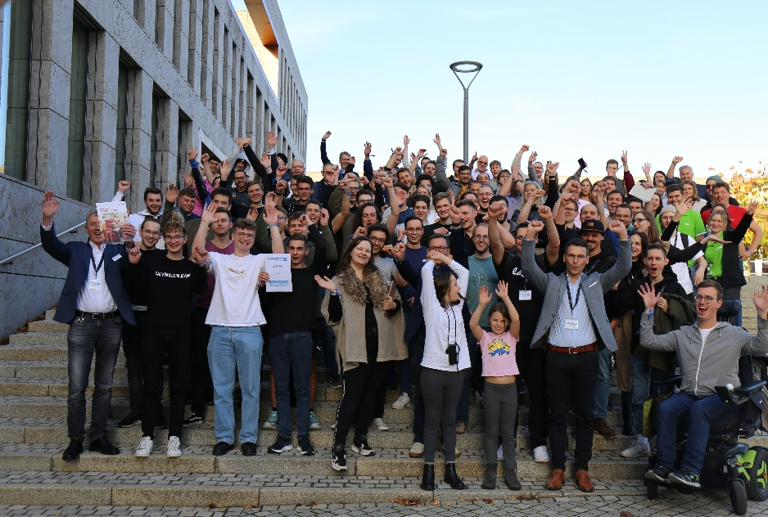

Bildunterschrift: Über 80 junge Talente kamen am vergangenen Woche an die Hochschule Fulda, um gemeinsam smarte Lösungen um die Themen Gesundheit und Fitness zu entwickeln. (Foto: EDAG Group)
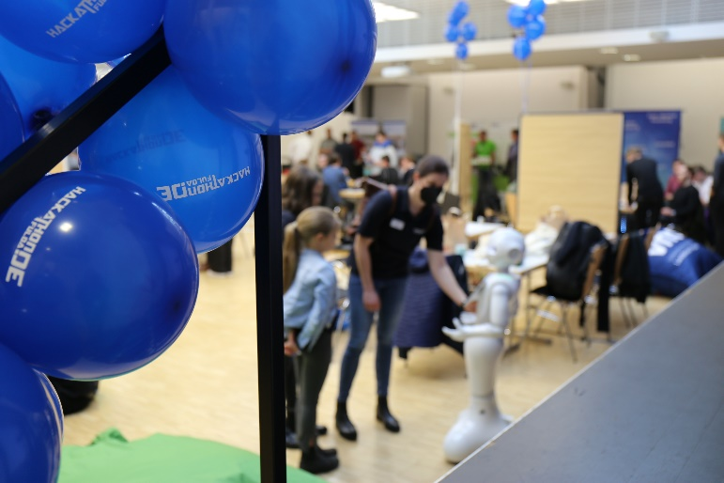
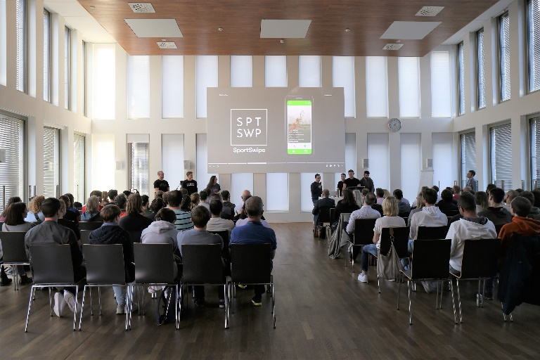
Bildunterschrift: Das Gewinner-Team Slackoverflow
präsentiert seine Applikation SportSwipe der Fachjury.
(Foto: EDAG Group)

Über EDAG
EDAG ist der weltweit größte unabhängige Entwicklungsdienstleister der globalen Mobilitätsindustrie.
Wir verstehen Mobilität als ganzheitliches Eco-System und bieten unseren Kundinnen und Kunden technologische Lösungen für eine nachhaltigere, emissionsfreie und intelligent vernetzte Mobilität.
Mit einem globalen Netzwerk von rund 60 Standorten, bietet EDAG Dienstleistungen in den Segmenten Vehicle Engineering (Fahrzeugentwicklung), Electrics/Electronics (Elektrik/Elektronik) und Production Solutions (Produktionslösungen).
Mit unserer fachübergreifenden Expertise in den Bereichen Software und Digitalisierung verfügen wir über die entscheidenden Kompetenzen, um den dynamischen Transformationsprozess der Mobilitätsbranche aktiv mitzugestalten. Digitale Features, autonomes Fahren, Künstliche Intelligenz, alternative Antriebe, neue Mobilitätskonzepte und die Vision einer vernetzten Smart City sind zum festen Bestandteil unseres Portfolios geworden. Eingebettet in den EDAG eigenen 360 Grad Ansatz für die Entwicklung von Gesamtfahrzeugen und Produktionsanlagen, sind wir ein kompetenter Partner für nachhaltige Mobilitätsprojekte. Es liegt in der DNA des Unternehmens die Zukunft der Mobilität aktiv mitzugestalten und neue Technologien sowie Konzepte in die Serie zu überführen. Heute gehört EDAG zu den TOP 20 IT-Dienstleistern in der deutschen Mobilitätsbranche.
Zu unseren Kundinnen und Kunden zählen weltweit führende internationale OEMs, Tier1-Supplier und Start-up Unternehmen aus der automotive und non-automotive Industrie, die wir mit unseren rund 8.000 Expertinnen und Experten des 360 Grad Engineering global bedienen.
Das Unternehmen erwirtschaftete im Geschäftsjahr 2021 einen Umsatz von 687 Millionen Euro. Zum 31. Dezember 2021 beschäftigte EDAG weltweit 7.880 Mitarbeiter (einschließlich Auszubildenden).

Sie haben noch Rückfragen oder benötigen weitere Informationen?
Ich freue mich auf Ihre Kontaktaufnahme:
Felix Schuster Hauptsitz
Head of Marketing & Communications EDAG Engineering GmbH
Mobil: +49 173 7345473 Kreuzberger Ring 40
E-Mail: felix.schuster@edag.com 65205 Wiesbaden
www.edag.com

